______________________________________________________________
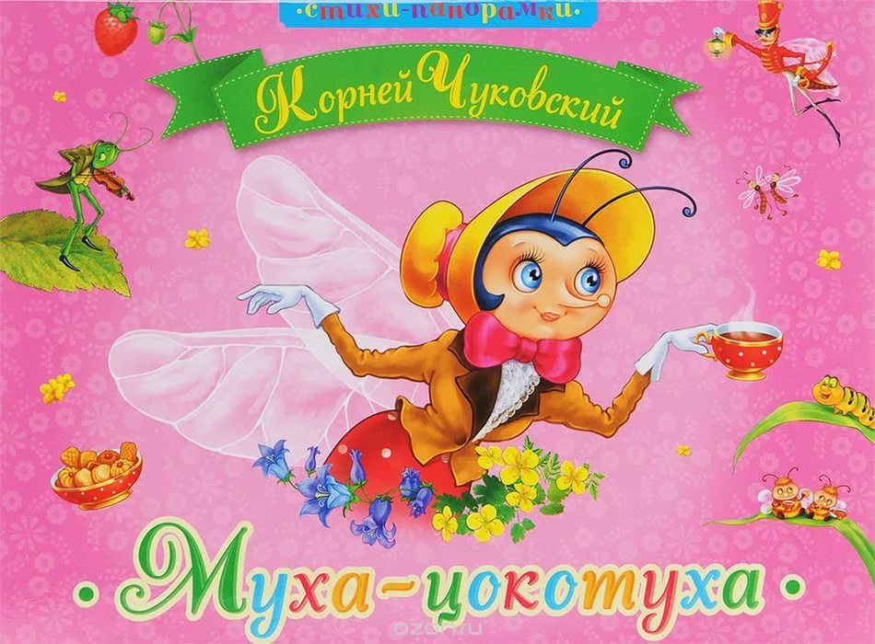
Сценарий занятия-развлечения
по профилактике детского дорожного транспортного травматизма
по мотивам сказок К.И.Чуковского
«В гости к Мухе-Цокотухе»
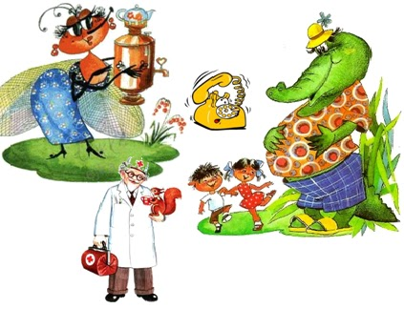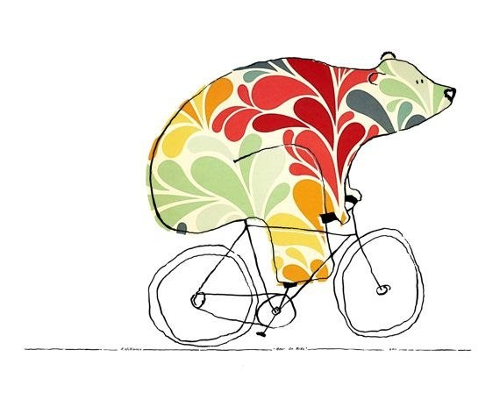
Подготовила::
воспитатель Синяпкина Н.В.

Цель:
формирование у детей навыков безопасного поведения участников движения на дороге.
Задачи:
- продолжать с детьми и взрослыми работу по профилактике детского дорожного транспортного травматизма;
- укреплять взаимодействия родителей и педагогов в вопросе обучения детей культуре поведения на дороге;
- вызвать положительные эмоции от совместного представления детей и взрослых.
Предварительная работа:
НОД, беседы, экскурсии, заучивание стихов, песен по ПДД, повторение ПДД, систематическое проведение «Минуток безопасности», проведение совместных мероприятий по закреплению ПДД.
Интеграция образовательных областей:
Речевое, социально-коммуникативное, познавательное, художественно-эстетическое и физическое развитие.
Материал: Костюмы персонажей сказок К.И. Чуковского: Муха-Цокотуха, Доктор Айболит, Федора, Крокодил, Медведь, кот, Комарик , постового ДПС, команды ЮПИД; велосипед, самокат, ролики , мобильный телефон, водительские удостоверения для зверей, книжечка квитанций и авторучка.

Ход занятия – развлечения
Дети входят в зал.
Ведущий.
Чтоб радость завтрашнего дня
Сумел ты ощутить.
Должна быть чистою Земля
И небо чистым быть.
Поэтому, мы с вами сегодня отправимся в путешествие на необычном экомобиле «Солнышко».
Экомобиль от солнышка мы зарядили
Из интернета маршрут ему загрузили.
Все по местам, отправляемся в путь.
Веселое настроение взять с собой не забудь!
А куда отправимся – догадайтесь сами.

Как , у наших, у ворот
Чудо – дерево растет,
Чудо, чудо, чудо, чудо,
Расчудесное.
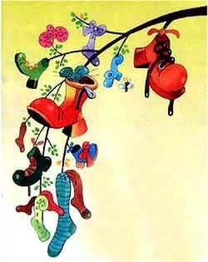

Вы догадались, из какого стихотворения эти строки и кто его автор?
Дети. «Чудо – дерево» К. Чуковского.
Ведущий. Правильно, тогда - поехали!
Ритмический танец: «Бибика». Муз. В. Осошник, сл. Н. Осошник.

Ведущий.
Встречают чудеса ребят -
Знаки на ветвях висят.
А давайте разгадаем,
Что они обозначают?
Игра «Назови знаки».
(Вешают картинки на дерево и садятся на стульчики.)

Звонит телефон.
Ведущий.
У меня зазвонил телефон.
Кто говорит?
Дети. Слон
Муха- Цокотуха: Нет. Это
Муха-Цокотуха!
Дети. Что вам надо?
Муха-Цокотуха.
Угостить вас шоколадом!
Я по полю утром шла,
И копеечку нашла.
Побежала на базар
И купила самовар.
Угощу друзей чайком,
Пусть приходят вечерком.
Нынче Муха-Цокотуха именинница!
Ведущий.
Дорогие ребята, ну что отправимся в гости к Мухе-Цокотухе? Дорога туда лежит через большой и шумный город. Нам необходимо вспомнить правила дорожного движения.
Ребята, проверим ваши знания, поиграем с вами в игру
«Доскажи словечко».
Все будьте правилу верны: держаться правой …. (стороны)
Леша с Машей ходят парой, где идут? по ….. (тротуару)
По асфальту точек стежка - пешеходная …. (дорожка)
Красный свет нам говорит: Стой! Опасно! Путь…. (закрыт)
У любого перекрестка
Вас встречает...(светофор)
И заводит очень просто
С пешеходом... (разговор):
Песня «Песенка о светофоре». Муз. Н. Петровой, сл. Н. Шифриной.
После песни звучит страшная музыка.
Ведущий. Что случилось? Почему такая музыка?
Команда ЮПИД.
1.Горе, горе, крокодил
Светофор наш проглотил.
На дорогах суета –
Не ходи за ворота!
Ведущий. Без помощников нам не обойтись, вернуть светофор помогут нам герои сказок К.И. Чуковского. Они принесут нам огоньки светофора, и тогда он опять будет весело сиять. Будьте внимательны, узнаете вы первого помощника?

Он под деревом сидит.
Приходи к нему лечиться
И корова, и волчица…
Всех излечит, исцелит

Дети. Добрый доктор Айболит!
Под музыку на самокате въезжает Айболит.
Айболит.
Без бензина, без педалей
Я качу, качу, качу.
Одной ногой толкаюсь, колесики кручу.
С этим транспортом, друзья,
Везде я успеваю.
И экологию планеты я не нарушаю.

Ведущий. Доктор, помогите нам светофор вернуть.
Айболит. Я, конечно, помогу вам, ребята, но, в Африке, в веселом Лимпопо, возникла проблема на дорогах. Жители перепутали правила дорожного движения и просят помощи. А эти ситуации я покажу на картинках. Пожалуйста, исправьте ошибки.
Игра «Исправь ошибку»

Физминутка.
Музыкальный хоровод «Айболит». Муз. Т. Алексеевой,
сл. М. Рябинина.

Айболит.
На улице будьте внимательны, дети,
Твердо запомните правила эти.
Правила эти помогут всегда,
Чтоб не случилась с вами беда!

(Айболит отдает красный огонек.)

Появляется Федора на лошади.

Федора.
Я, бедная Федора, ходила все пешком.
Но встретив чудо транспорт, поехала верхом.
Я со своей лошадкой, по городу брожу,
Ищу свою посуду, ищу — не нахожу.
Хочу, чтоб в дом вернулась посуда навсегда
Чтоб в нем топилась печка, готовилась еда!
Я блиночков бы поела, очень кушать захотела.
Где б столовую найти? Столько знаков на пути!
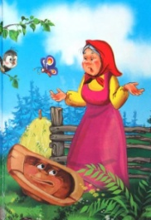

Ведущий. Ребята, подскажите Федоре, куда идти?
Выходит команда ЮПИД с дорожными знаками сервиса.
1.
«Пункт питания»
Если кушать ты захочешь -
Посмотри скорей сюда!
Этот знак тебе подскажет -
Здесь есть вкусная еда!
2.
Знак «Телефон»
Если нужно дозвониться
Хоть домой, хоть заграницу,
Знак поможет, скажет он,
Где искать вам телефон!
3.
Знак "Пункт первой медицинской помощи":
Если кто сломает ногу,
Здесь врачи всегда помогут.
Помощь первую окажут,
Где лечиться дальше, скажут.
4.
Знак «Больница»
Если нужно вам лечиться,
Знак подскажет, где больница.
Сто серьезных докторов
Там вам скажут: «Будь здоров!»
5.
Знак «Гостиница или мотель»
Если долгим был твой путь,
Надо лечь и отдохнуть.
Этот знак нам говорит:
«Здесь гостиница стоит!»

Федора.
Знаков дорожных на свете немало,
Все бы их выучить мне не мешало!

(Ведущий предлагает всем поиграть.)

Игра «Красный, желтый, зеленый»
Федора.
Мне понравилось у вас.
Вы, ребята, - высший класс!!
Уж не буду, уж не буду я посуду обижать.
Буду, буду я посуду и любить, и уважать!

А вам дети, в подарок желтый огонек светофора. Уезжает на лошади.
Дети говорят спасибо Федоре Егоровне.
Ведущий.
Ехали Медведи на велосипеде,
(Медведь въезжает на велосипеде и разговаривает по мобильному телефону)
А за ними Кот — задом наперёд,
(Кот едет на роликах)
А за ним Комарик на надутом шарике.
(Комарик скачет на мяче)
Едут и смеются,
Весело живут.
(Все звери, смеясь, делают ещё один круг по залу. К зверям подходит строгий постовой.)
Постовой. Погодите! Не спешите! Я вас мигом проучу!
Проучу, проучу, не помилую!
Ведущий. Звери задрожали, в обморок упали.
А потом все встали, тихо слушать стали.
Постовой на них глядит и сурово говорит.
Постовой.
(подходит к Медведю)
За рулём Медведь не должен по мобильнику болтать,
И поэтому придётся мне права твои забрать!
(Забирает права у Медведя и подходит к Коту)
Постовой. Кот сейчас нарушил правила езды:
Задом наперёд, зачем же ехал ты?
Вас придётся наказать, вас я буду штрафовать!
(Выписывает штраф. Подходит к Комарику.)
Постовой.
Почему, комарик, скачешь ты на шарике
И играешь на дороге? Тебе совсем не жалко ноги?
Я к тебе домой пойду и родителей найду!
И пускай отец и мать тебе покажут, где играть!
Ведущий.
Ох, не рада, ох, не рада вся звериная семья.
Всем учиться будет надо, как в пути вести себя.
Автошколу посетить, свои знания освежить.
Вот тогда и ездить можно, но, конечно, осторожно!
Постовой. Знайте: правила нужны и для всех они важны!
Комарик.
Огонек мы вам вручаем
И все, дружно обещаем
Звери.
Ох, не будем, ох, не будем на дороге мы играть!
Будем, будем правила движения всегда мы соблюдать!
(отдают зеленый огонек)
Кот.

А сейчас нам в лес пора
Ждет веселая игра.
Всех играть вас приглашаем
Всем веселье обещаем!
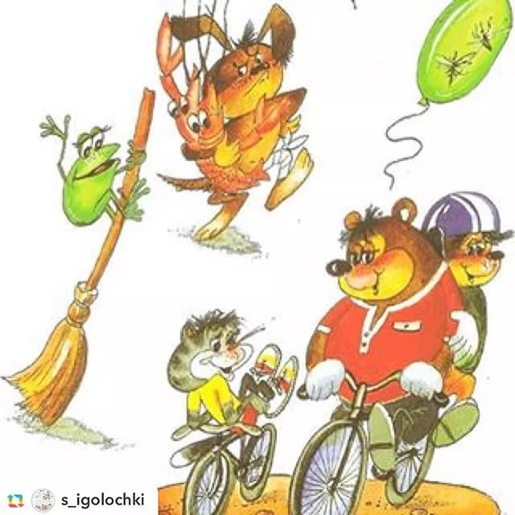

Ведущий. Спасибо вам за приглашение, но мы не можем веселиться, пока не вернем наш светофор.
(Звучит страшная музыка)
Ведущий.
А в большой реке крокодил лежит,
И в зубах его светофор горит
Медведь.

Говорю тебе, злодей,
Выплюнь светофор скорей!
А не то, гляди – поймаю,
Пополам переломаю.
Будешь ты, невежа, знать
Светофор как воровать!
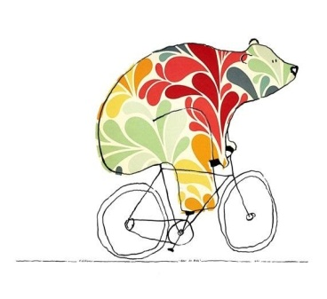

Крокодил. Я не отдам ваш светофор просто так, сначала выполните мои задания. Отгадайте необычные, экологические загадки.
Загадки.
1.
Этот конь не ест овса,
Вместо ног — два колеса.
Сядь верхом и мчись на нём,
Только лучше правь рулём.
(Велосипед)
2.
Я в любое время года,
И в любую непогоду,
Очень быстро в час любой,
Провезу вас под землей.
(Метро)
3.
Удивительный вагон!
Посудите сами:
Рельсы в воздухе, а он,
Держит их руками.
(Троллейбус)
4.
Одной ногой толкаемся,
Другой ногой стоим.
И очень быстро катимся.
Практически – летим.
Колесики красивые
Обычно там их два,
Еще на нем подножка есть.
Что это, детвора?!
(Самокат)
5.
Вот так транспорт, он живой!
По названью ,- гужевой.
Он возил в двадцатом веке
Дроги, сани и телеги.
(Лошадь)

Крокодил. А теперь прочтите мне стихотворение К.Чуковского.
Ведущий. Дети, давайте расскажем, что бывает с обжорами. Может, крокодил испугается и вернет нам светофор.
Дети читают стихотворение «Барабек».

Робин Бобин Барабек
Скушал сорок человек,
И корову, и быка
И кривого мясника,
И телегу, и дугу,
И метлу, и кочергу,
Скушал церковь, скушал дом,
И кузнецу с кузнецом,
А потом и говорит:
«У меня живот болит».
Ведущий (обращаясь к крокодилу). И у тебя живот заболит.
Испугался крокодил,
Завопил, заголосил,
А из пасти, из зубастой
Вывалился светофор
Огоньки на нем горят
И ребятам говорят:
Команда ЮПИД.
1.
Красный огонек горит,
«Путь закрыт» - он говорит.
2.
А зеленый, путь открыт
В гости нам идти велит
Нынче Муха Цокотуха именинница!

Ведущий. Вот мы и пришли к Мухе Цокотухе, а помогли нам герои сказок К. Чуковского.
(выходят все герои)
Сапоги скрипят,
Каблучки стучат!
Будет, будет детвора
Веселиться до утра!
Муха.
Я, - Муха- Цокотуха,
Позолоченное брюхо,
У меня для гостей
Много вкусных сладостей!
Хоровод « Самовар». Муз. Давида Тухманова, сл. Юрия Энтина
Ведущий.
Хорошие сказки писал дед Корней,
Воспитывал взрослых и детей.
Будут и внуки наши, и дети,
Сказки читать веселые эти.

Команда ЮПИД.
1.Берегите свою планету!
Ведь другой похожей нету.
Давайте же, все вместе природу охранять
Все.
И экологическим транспортом умело управлять!!!

